
厦门大学《线性代数I》课程试卷
学院＿＿＿年级＿＿ 姓名＿＿＿＿学号＿＿＿＿
主考教师： 试卷类型：（B卷） 2018.01.11

一．填空题（每小题4分，共20分）
1． 设 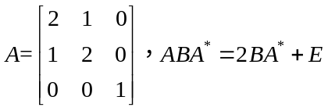，则_____________.
2．设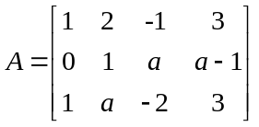，若的基础解系是2个线性无关的解向量，那么的通解是__________________.
3．设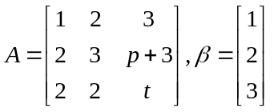，方程组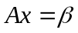无解，则和满足的关系式是_______.
4．设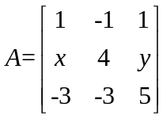，已知矩阵 A有三个线性无关的特征向量，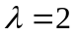是A的二重特
征值，则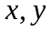满足_______________.
5. 设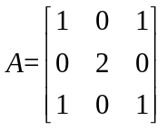，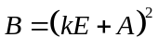，其中k为实数，当k满足_______时，B为正定矩阵.
- 选择题（每小题3分，共15分）
1. 设n阶矩阵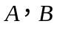均非n阶单位矩阵，且满足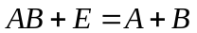，则必有（ ）.
（A） 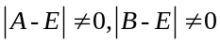 （B）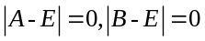
（C） 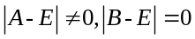 （D）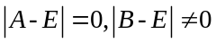
2. 设向量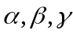及常数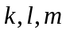满足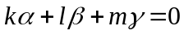，且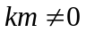，则有（ ）.
(A) 与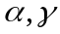等价 (B) 与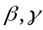等价(C) 与等价 (D) 与等价
3. 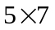型非齐次线性方程组满足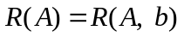，则必有（ A ）.
（A）有无穷多个解 （B）有唯一解 （C）无解 （D）以上都不是
4. 设有无穷多解，则（ ）.
(A)必有唯一解； (B) 必定没有解 (C)必有无穷多解； (D) A，B，C都不对
5． 设A为n阶对称矩阵，则A为正定矩阵的充分必要条件是（ ）.
（A） 对任意n维非零向量，均有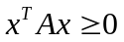 （B） 存在n阶矩阵C，使得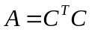 （C） A没有负特征值 （D） A与单位矩阵合同

三．（10分）设矩阵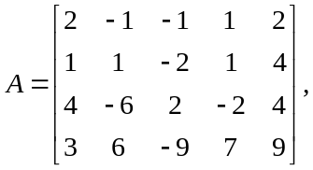求矩阵A的列向量组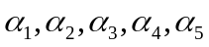的秩和一个最大无关组，并将其余向量用此最大无关组线性表示.

四.（15分）讨论取何值时，线性方程组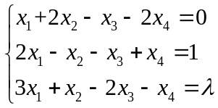无解，有解. 在有解时，求出通解.
五．(15分)设矩阵A为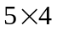型矩阵，其秩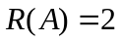，又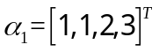，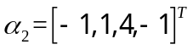，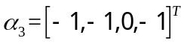为的三个解向量，求对应的齐次线性方程组的解空间的一组标准正交基.
六.(15分) 设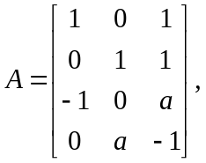已知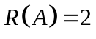，且二次型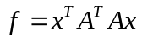.
（1）求.
（2）求正交变换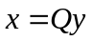将二次型化为标准型.
七.(10分) 设n阶矩阵A，B的乘积可交换，即AB=BA，又已知A有n个互不相同的特征值，证明：
（1）A的特征向量必是B的特征向量；
（2）B相似于对角矩阵.

